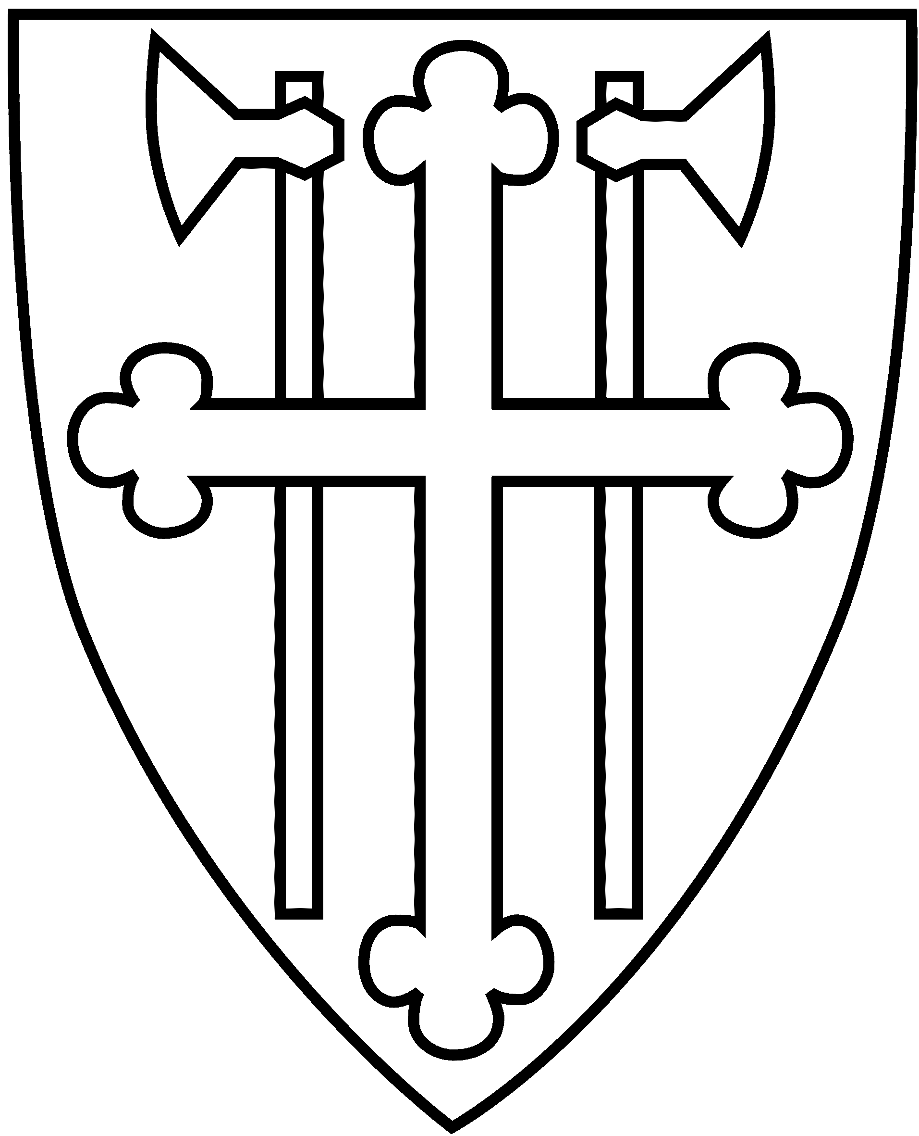

NORGGA GIRKU
Girkoráđđi, Girkuidgaskasaš ráđđi, Sámi girkoráđđi
SGR

Røros, 16-18.02 2004

___________________________________________________________________________________________________

Beavdegirji
Sámi girkoráđđi (SGR)
16.- 18.02.2004
Røros

Čoahkkimis ledje:
Oddvar D. Andersen, jođiheaddji
Inga Marie Nordstrand, nubbinjođiheaddji
Ingrid Jåma
Jovna Z. Dunfjell
Svein Malmbekk
Kåre Smeland, várrelahttu
Anna Joma Granefjell, várrelahttu, oassálasti 17.02.

Eai boahtán:
Aslak Anders N. Siri
Per Oskar Kjølaas
Hege F Sarre
Heidi Annette Walle
Anne Berit Gaup Skum

Čállingottis:
Synnøve Brevik
Rávdná T Henriksen
Asta Johnsen
Kristin Frydenlund

Guossi:
Bierna Bientie, báhppa máttasámiide.

Sámi girkoráđi (SGR) jođiheaddji álggahii čoahkkima rohkosbottuin.

Áššelistu ja beaiveortnet dohkkehuvvui čuovvovaš mearkkašumiiguin:

Ráđđeláhttu Jovna Zakharias Dunfjell:
Áššis 27/03 dáhtui ráđđi miniseminára vai oažžu eambbo dieđuid. Čállingoddi ii leat čuovvolan ášši. Váldočálli čilgii sivvan leat go Røros-čoahkkimis háliideimmet báikkálašmáhtu fáddáčoahkkimii, ja danne eat lágidan miniseminára guovvamánu čoahkkimii. Lea ain vejolaš lágidit miniseminára nu movt lei dáhttojuvvon.

Ráđđeláhttu Svein Malmbekk:
Mo lea ášši 24/03 čuovvoluvvon? Áššis lea sáhka soabahusas. Váldočálli muitalii ahte Girkoráđđi ii leat velá meannudan ášši. Sámi girkoráđi čállingoddi lea čuovvolan ášši dan láhkái ahte lea čalmmustahttán Sámi Álbmotbeaivvi rohkosbottuin ja lávlon sálmmaid sámegillii ja dasto kantiinnas čalmmustahttán gáfebottus. Mii ráhkadeimmet diehtogihppaga, man maiddái sáddiimet bismagottiide. Sin ávžžuheimmet čalmmustahttit beaivvi.

Áššelistu

Ášši SGR 1/2004: Beavdegirjjit

Ášši SGR 2/2004: Referáhttaáššit

Ášši SGR 3/2004: Diehtoáššit

Ášši SGR 4/2004: Guovddašgirkolaš ráđiid 2003` jahkedieđáhus; mas váldodeaddu lea
Sámi girkoráđi dieđáhus

Ášši SGR 5/2004: Guovddašgirkolaš ráđiid 2004` jahkeplána

Ášši SGR 6/2004: Norgga girku strategiija dokumeanta 2005 - 2008 áigodahkii – ráđi
ságastallan váldovuoruhansurggiin sámi vuolggasajis

Ášši SGR 7/2004: 2004` OVF-juolludeamit

Ášši SGR 8/2004: 2005` bušeahtta – ságastallan sámi girkoeallima dárbbuid ektui

Ášši SGR 9/2004: SGR` nuoraidlávdegotti ásaheapmi

Ášši SGR 10/2004: ”Girkolaš oahppofoanda sámi nuoraide” – njuolggadusaid heiveheapmi

Ášši SGR 11/2004: Norgga Sámemišuvnna bovdehus SGR:ii ságastallat organisašuvnna
ovddešáiggi, dálááiggi ja boahtteáiggi - ságastallanášši

Ášši SGR 12/2004: Rámmat ja ortnegat ruhtadit sámi kristtalaš oahpponeavvuid

Ášši SGR 13/2004: Nammadeamit:
- SGR` ovddasteaddji sámi kristtalašvuođa-oahpahusa stivrenjovkui

SGR 1/04 Beavdegirjiit

- Beavdegirji Sámi giroráđi čoahkkimis 01.-02.09.2003, Dálošvággi
- Beavdegirji Sámi girkoráđi bargolávdegotti čoahkkimis 07.01.2004 Girku Viesus
- Beavdegirji Sámi girkoráđi bargolávdegotti čoahkkimis 29.09.2003
- Beavdegirji Davvisámi sálbmagirjelávdegotti čoahkkimis 14.-16.01.2004, Tromsa

Mearrádus:

Sámi girkoráđđi dohkkeha beavdegirjjid.

SGR 2/04 Referáhtaáššit

- Mátkeraporta Botswanas, golggotmánus 2003
- Raporta II Sámi girkoráđi gástaoahpahusa fágačoahkkimis 06.-07.-11.2003, Tromsa
- Beavdegirji Sámi ressursalávdegottis, Oslo bismagotteráđđi, 22.01.04
- Raporttat Davvisámi girkoeallin lávdegotti bargguin.
Reive 24.01.2004 suohkanbáhpas Ole Bekkelund:as Davvi-Hålogalándda bismagotteráđđái

Mearrádus:

Sámi girkoráđđi váldá referáhtaid diehtun.

SGR 3/04 Diehtoáššit

1) E-boasta 06.11.03 Davvi Girjjis, Kárášjohka: Konfirmántagirji davvisámegillii -
fálaldat ođđa preantalogu deaddileapmái
2) Kopiija reivves 11.11.03 Davvi-Hålogalándda bismmas Báhpaide sámegiela
hálddašanguovllus: Sámegielkursa báhpaide
3) Kopiija reivves 05.12.03 Davvi-Hålogalándda bismmas Báhpaide Davvi-Hålogalánddas:
Gásta Vuosttašriegádan læstadiánariid čoakkalmasain
4) Reive 07.12.03 SGR:as muhtin báhppasuohkaniidda: Sámi oaidninsadji gásta-/
oskooahpahusas
5) Reive 19.01.04 SGR:as Sámediggái: Ođđa lahtu nammadeapmi Sámi girkoráđđái
6) Sámi girkobeivviid Váldolávdegotti mátki Guoládagas 20.-24.01.04:
Prográmma, oasálastiidlistu ja preassadieđáhus
7) Reive 22.01.04 Bismačoahkkimis Norgga girku báhpaide: Árvalus álggahansániide ja
rohkosiidda allamessui 25.01.04 árbeprinseassa Ingrid Alexandra dihte
8) Sámi álbmotbeaivvi čalmmustahttin Girku Viesus: Diehtomateriála
9) Aviissačállosat

Lassi diehtoáššit:

1) SGR` bušeahttaárvalus, 11.02.04
2) Beavdegirji, 27.11.04 Lullisámi girkoeallin lávdegoddi
3) Reive 06.02.04 Norgga Sámemišuvnnas SGR:ii ja Lullisámi girkoeallin lávdegoddái:
Raporta lullisámi diakoniijabargi ektui 2003:as
4) Preassadieđáhus Norgga girkus SGR` čoahkkima birra Rørosas 16.-18.02.04
5) Krigsropet 6-2004: Fáddánummár ”Kultur og identitet”
6) Aviisačállosat

Mearrádus:

Sámi girkoráđđi váldá diehtoáššiid diehtun.

Dahkkui mearkkašupmi 7. diehtoáššái, mii lea: Breava beaiváduvvon 22.01.04 Bismačoahkkimis Norgga girku báhpaide: Evttohuvvojit álggahansánit ja rohkosat allamessui 25.01.04 árbeprinseassa Ingrid Alexandra dihte. Mearkkašupmi lea go lea daddjon sámegiella, das galgá daddjot davvisámegiella.

SGR 4/04 Guovddašgirkolaš ráđiid 2003` jahkedieđáhus; mas váldodeaddu lea Sámi girkoráđi dieđáhus

Mearrádus:

Sámi girkoráđđi dohkkeha dieđáhusa Sámi girkoráđi 2003 doaimmas go váldá mielde mearkkašumiid mat čoahkkimis bohte ovdan. Dieđáhus divoduvvo Girkočoahkkimii.

Sámi girkoráđi jahkedieđáhus berre sisdoallat viidát perspektiivva sámi girkoeallimis ja servodateallimis.

Dát guoská čuovvovaš osiide:

a. Áigeguovdilis áššit / digaštallamat sámi giellaguovllus
b. Dilálašvuohta sámi ipmilbálvalusaid dáfus
- dávjodat
- sámegiela geavaheapmi
- Girkolaš bargiid sámegiela gelbbolašvuohta. Vejolaš earáid
- Čuvgehus barggus mii dahkko sámi girkoeallima lávdegottiin golmma davimus
bismagottis ja Oslos
- Sámi sástaoahpahus
- Rekrutteren (besten)

SGR 5/04 Guovddašgirkolaš ráđiid 2004` doaibmaplána

Mearrádus:

Sámi girkoráđđi dohkkeha evttohuvvon jahkeplána ráđi bargui 2004 dáiguin lasáhusaiguin:

Siidu 20 jahkeplánas bajilčállagis ”Samisk kirkeliv”, lasihuvvo váldoulbmil 3:
”Bargat vai ásahuvvo lávdegoddi julevsámi girkoeallima várás.”

Bajilčállagii ”Gjennomføring av hovedmål”, biddjo lasáhus 3 ná:
”Váldit ášši ovdan Lulli-Hålogalándda bismagottiin.”

Viidásit lasihuvvo čuoggái ”løpende oppgaver” ná:
Rapportering, ja das galgá sáhcočuokkis man namma lea:
”buorebut rapporteret sámi girkoeallimis golmma davimus bismagottis ja Oslo bismagottis jahkedieđáhusa oktavuođas.”

Siidu 27 bajilčállagis ”Fred og forsoning” lasihuvvo váldoulbmil 1. Dat nuppit váldoulbmilat ožžot nr 2, 3 ja 4.
Váldoulbmila teaksta lea ná: ”Bargat soabahusa sámiid eamiálbmogin ja norgalaš eanetloguálbmoga gaskii.”

Bajilčállagii ”Gjennomføring av hovedmål” biddjo lasáhusčuokkis 1 ná:
”Bargagoahtit oktasaš plánain soabahusbarggu várás buot dásiin girkus ja
servodagas.”

Dat eará čuoggát leat nr 2, 3 ja 4.

SGR 6/04 Norgga girku strategiija dokumeanta 2005 – 2008 áigodahkii – ráđi ságastallan váldovuoruhansurggiin sámi vuolggasajis

Čoahkkáigeassu

Ášši ii leat duohtagieđahallojuvvon, go dokumenta gullá olles Norgga girkui, ja sáddejuvvo bismagottiide ráhkadahttimii. Ášši birra lea ságastallojuvvon.

Sámi girkoráđis lea čuovvovaš evttohus:

Buot golmma váldosuorggis galget sámi girkoeallima hástalusat namuhuvvot sierra. Sátnádeamis eai galgga leat olggušteaddji dajaldagat sámi girkoeallima hárrái. Mii bivdit ahte čuokkis 3 mihttomearis ” fornyelse og reformer” sátnáduvvo earaláhkái.

SGR 7/04 2004`OVF-juolludeamit

Čoahkkáigeassu

Leat boahtán 8 OVF-ruhtaohcamuša, ja daid gaskkas vállje Sámi girkoráđđi juolludit 2, dahje 3 smávibuš supmiin. Sivvan dasa lea go Sámi girkoráđđi ferte vuoruhit atnit measta beali vurdojuvvon juolludeamis Sámi girkobeivviide.

Mearrádus:

1) Sámi girkoráđđi evttoha Girkoráđđái ná juohkit OVF-ruđaid jahkái 2004:

Sámi girkoeallin davviriikkaid riikkarájiid rastá –
Sámi girkobeaivvit 300 000
- Nuorra girkus 40 000
- Ipmilbálvalusa nannet (davvisápmi)
- Liturgiijabargu 20 000
- Sálbmagirjebargu 258 000 278 000
- Juolludus jorgalit máttasámi biibbala 30 000
- Katekismus davvisámegillii (sovkenčála) 10 000
- Juolludus Opplevelsesutstilling i Oslo
(dáruiduhttin ja risttáhuhttin nu mo sámit oidne dan) 2 000

OKTIIBUOT 660 000

2) Sámi girkoráđđi šalloša go ii sáhte juolludit ruđa vuorhuvvon surggiid ohcamiidda nu mo
nuoraid- ja eamiálbmotbargguide

SGR 8/04 2005`bušeahtta – ságastallan sámi girkoeallima dárbbuid ektui

Čoahkkáigeassu

Ášši ii leat duohtagieđahallojuvvon, muhto ságastallojuvvon ráđis.

Mearrádus:

Sámi girkoráđđi doarju čállingotti 2005-bušeahttaevttohusa.

SGR 9/04 SGR` nuoraidlávdegotti ásaheapmi

Čoahkkáigeassu

Ášši 08/03 Mielbargit (Medarbeiderskap) vuođul – jođihit ja oaiváduvvot 2003` Nuoraid girkočoahkkimis (UKM) mearriduvvui ahte berre ásahuvvot nuoraidlávdegoddi Sámi girkoráđi vuollái. Dat danin go ii gávdno sierra sámi bismagotteráđđi. Duogážin áššis lea ahte sámi nuorat dárbbašit alcceseaset deaivvadansajiid čoahkkanit ja ságastallat oktasaš áššiin, seammaládje go nuoraiddiggi / nuoraidráđđi bismagottiin.

Sámi girkoráđđi galgá ovddidit, suodjalit ja ovdánahttit sámi girkoeallima. Válljejuvvo ráđđi mas válljejuvvon lahtuin lea geográfalaš ovddasteapmi vuhtiiváldon. Sámi girkoráđis leat seamma stivrendokumenttat go Girkoráđis minddár. Ráđđái addojuvvo rámma, ja dat vuoruha ieš dan rámma siskkobealde.

Sámi nuoraidlávdegoddi Sámi girkoráđi vuolde lea našuvndadási orgána, nuoraidlávdegotti / nuoraiddikki ektui, mat leat bismagotteráđiid vuollásaččat ja guovlluide gullevaččat. Danin ferte sámi nuoiraidlávdegoddi buohtastahttojuvvot Girkoráđi nuoraidáššiid lávdegottiin, mas lea sierra nuoraidkonsuleanta, ja sierra bušeahttaruđat. Sámi girkoráđi dálá bušeahttarámmaiguin, juolluduvvo 2004:is kr 40 000,- nuoraiddeaivvadeapmái.

Sámi girkoráđđi ovddida Girkoráđđái addit lasi rámmaid Sámi girkoráđđái gitta kr 150.000,- sámi nuoraiddeaivvadeapmái 2005` rájes. Nuoraidlávdegoddi lea rekrutterenorgána girkolaš bálvalusaide, ja maiddái oktavuođadoalli gaskal sámi nuoraidbarggu ja nuoraidbargguin girkus minddár.

Mearrádus:

Sámi girkoráđđi evttohua Girkoráđđái ásahit bissovaš sámi nuoraidlávdegotti /
girkolaš fierpmádat sámi nuoraide mii galgá leat Sámi girkoráđi vuolde. Dát lea
Nuorra Sámis-prošeavtta joatkka. Mii ohcat Sámi girkoráđi rámma viiddidit, vai
lávdegoddi oažžu diehttevassii ekonomiija. Go ekonomalaš rámma lea dáhkiduvvon,
de ásahuvvo lávdegoddi formálaččat.

Lávdegoddi galgá gulahallat eará orgánaiguin mat leat ásahuvvon ovddidit sámi
girkoeallima Norgga girkus, ja olahuvvo demokráhtalaš ovddasteapmi. Lávdegoddi
galgá seamma dássái go Girkoráđi bargu nuoraidgažaldagaiguin, namalassii
riikadássásaš vuollelávdegoddin. Lávdegoddi galgá dieđihit doaimmas Sámi
girkoráđđái. Mearriduvvo Sámi nuoraidlávdegotti doaibma, organiseren, ja
gaskaboddosaš njuolggadusat. Njuolggadusat váldojit meannudeapmái go lávdegoddi
lea vuođđuduvvon.

Ohccojuvvo rámma gitta 150 000 kr rádjái jagi 2005 rájes:

Bálká /Hálddahus 70 000 kr
3 lávdegoddečoahkkima/Nuoraideaivvadeamit 80 000 kr

Oktiibuot 150 000 kr

Jahkái 2004 várrejuvvo 40 000 kr nuoraidbargui.

SGR 10/04 ”Girkolaš oahppofoanda sámi nuoraide” – Njuolggaduaid heaiveheapmi

Čoahkkáigeassu

Sámi girkoráđi bargolávdegoddi ovddidii áššis 2/2004 SGR ođđasit árvvoštallat oahppofoandda njuolggadusaid, vuođđuduvvon 1995:s. Ráđđi lea, jus foandda njuolggadusaid hálddašeapmi rievdaduvvo / heivehuvvo, ovdalis cealkán stipeandda juohkima eavttuid birra ahte:

”Ferte eanet guorahallat oktavuođa gaskal giellagealbbu ja dárbbu máhttit sámegiela girkolaš virggiin, ja maiddái dárbbus sámi nuoraide / ollesolbmuide sámi girkoeallimis”.

Mearrádus:

Sámi girkoráđđi mearrida muddedit njuolggadusaid mat gusket Sámi girkoráđi

oahppofondii. Čuovvovaš rievdadusat biddjojit njuolggadusaide:

- Nuorat gitta 30 jahkái vuoruhuvvojit
- Vuosttašgeardde ohccit sáhttet vuoruhuvvot
- Ohccit geat juo leat vuostáiváldán bajimus doarjjameari, mii lea 40 000 kr, ja geat ohcet fas, vuoruhuvvojit maŋŋil eará ohcciid, jus dat leat.

SGR 11/04 Norgga Sámemišuvnna bovdehus SGR:ii ságastallat

organisašuvnna ovddešáiggi, dálááiggi ja boahtteáiggi -

ságastallanášši

Čoahkkáigeassu

Norgga Sámemišuvdna (NSM) lea reivviinnis 15.12.03 bovden beassat deaivvadit Sámi girkoráđiin; vejolaš ovttasbarggu dihte. Reivvestis bivdá Norgga Sámemišuvdna Sámi girkoráđi ovddidit gažaldagaid NSM` ovddešáiggi, dálaáiggi ja boahtteáiggi birra.

Mearrádus:

Sámi girkoráđđi lea mielas čoahkkinastit Sámemišuvnnain. Čoahkkima rámma ja sisdoallu čielggaduvvo gaskal Sámemišuvnna ja Sámi girkoráđi jođiheddjiid.

SGR 12/04 Sámi risttalaš veahkkeneavvuid ruhtadeapmi: Ruhtadeami

rámmat ja ortnegat

Čoahkkáigeassu

Sámi girkoráđi ferte vuoruhit ovdánahttinbarggu mii bidjá vuođu boahtteáiggi rišttalaš bargguide sámiid gaskkas, vaikko gos riikkas oroše. Girku lea ožžon Stuoradikkis válddi nannet gástaoahpahusa. Viđa jagi geahččalan- ja ovdánahttinmuttus galgá girku duođaštit oahpahusa mánáide ja nuoraide gaskal 0 – 18 jagi, mii fátmmasta álbmoga govdadeappot go dat masa dán rádjái lea leamaš árbevierru.

Jus bismagottit ja searvegottit galget eanet sámi gástaoahpahusa sáhttit plánet ja čađahit geahččalemiid ja ovdánahttima, de lea dehálaš ahte Sámi girkoráđđi bargá oaččuhit ruhtadanvuogi ráhkadit ja buvttadit sámi risttalaš veahkkeneavvuid.

Ulbmil ruđaiguin lea sihkarastit diehtevassii ruhtadili čálliide ja lágádusaide mat ráhkadit ja olggosaddet sámi risttalaš veahkkeneavvuid.

Jođihanruđat ovdánahttit ja buvttadit sámi risttalaš veahkkeneavvuid galgá ásahuvvot sierra bušeahttapoastan stádabušeahtas.

Mearrádus:

Sámi girkoráđđi bivdá ásahit bistevaš bušeahttapoasta 500 000 kr Stádabušehttii jagis
2005 rájes, dan várás ahte ráhkadahttit ipmilbálvalusmateriála/Biibbaljorgaleami
golmma sámegillii, julevsámi, máttasámi ja davvisámi gillii. Dán danne vai duohpá
dan mii lea báhcán. Dát materiála lea áibbas vuođđodárbu maiddái gástaoahpahussii.

SGR 13/04 Nammadeamit:

1) SGR`ovddasteaddji sámi risttalašvuođaoahpahusa

stivrenjovkui

Čoahkkáigeassu

Sámi girkoráđđi mearridii áššis 25/03 čielggadit sámi risttalašvuođaoahpu ásaheami. Mearriduvvui ahte čielggadeapmi galgá dahkkot 2004:s, ja Sámi girkoráđđi nammada stivrejovkui lahtu.

Sámi girkoráđđi nammada Ellen Inga O. Hætta, davvisámiguovllus, Sámi girkoráđi áirrasin stivrenjovkui mii galgá čielggadit sámi risttalašvuođaoahpu.

Mearrádus:

Sámi girkoráđđi nammada Ellen Inga O Hætta, Guovdageaidnu, Sámi girkoráđi
áirrasin stivrenjovkui mii galgá čielggadit sámi risttalašvuođaoahpu.

